CHƯƠNG TRÌNH ĐỔI PIN, RÁC THẢI TÁI CHẾ LẤY CÂY XANH
NĂM HỌC 2024-2025

Đổi rác lấy cây xanh là công trình măng non ý nghĩa mà đoàn viên, thanh niên huyện An Lão đang triển khai thực hiện nhằm góp phần lan tỏa lối sống xanh, giảm thiểu rác thải nhựa, chung tay bảo vệ môi trường.

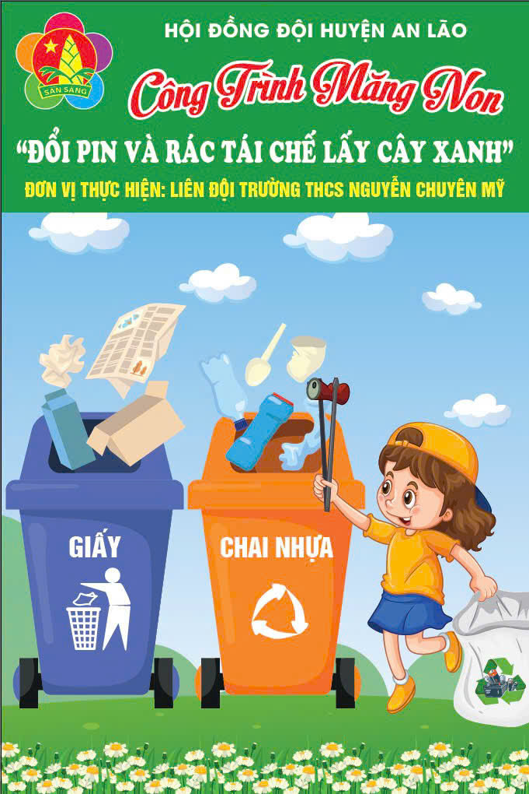

Chỉ cần 15-20 pin cũ, chai nhựa, bìa cát-tông đã qua sử dụng, các em học sinh trường THCS Nguyễn Chuyên Mỹ nói riêng và hs toàn huyện có thể đổi lấy cây xanh hoặc quà như túi rác tái chế, vở viết, truyện thiếu nhi, đồ dùng học tập…
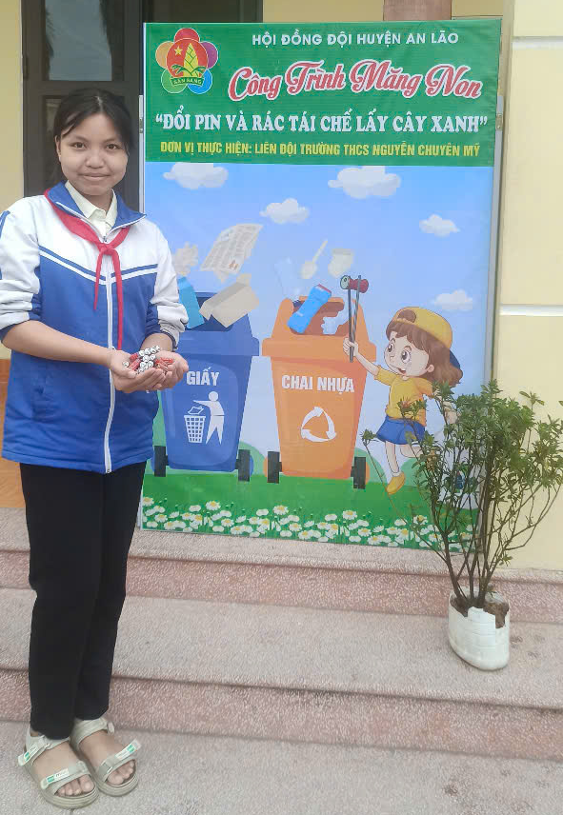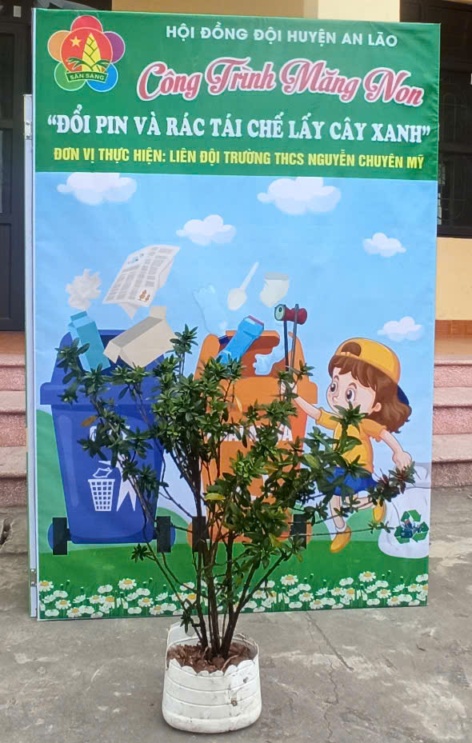
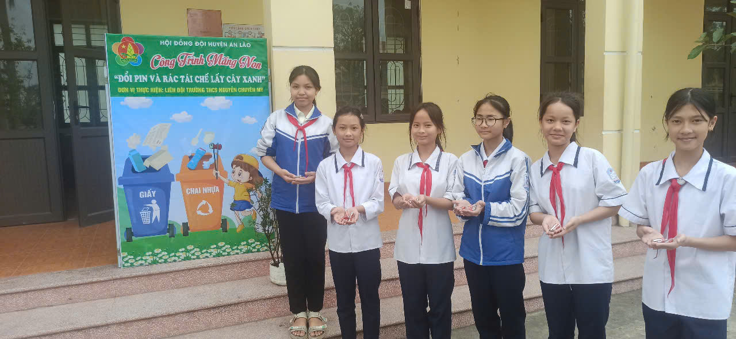

Với cách làm sáng tạo, chương trình "Đổi pin, rác tái chế lấy cây, lấy quà, hàng ngìn cây xanh vì một Việt Nam xanh" do Huyện đoàn An Lão triển khai tại Ngày hội "Thiếu nhi vui khỏe, tiến bước lên Đoàn" đã thu hút đông đảo các em học sinh và đoàn viên thanh niên tham gia.

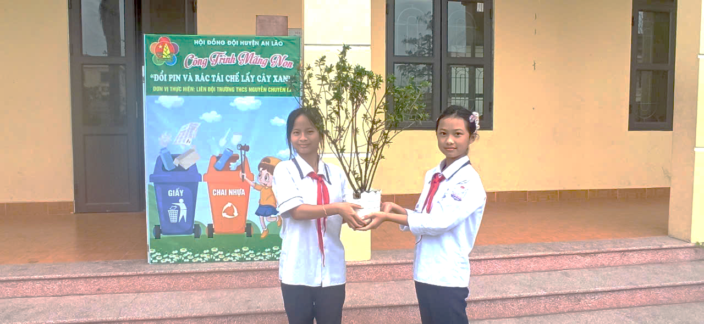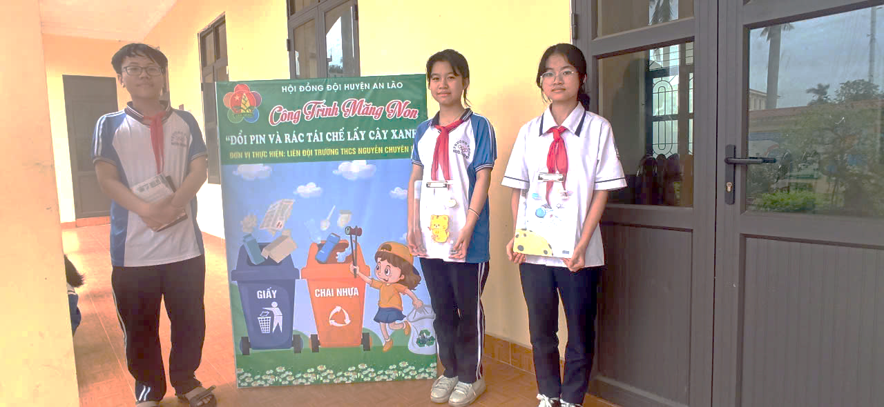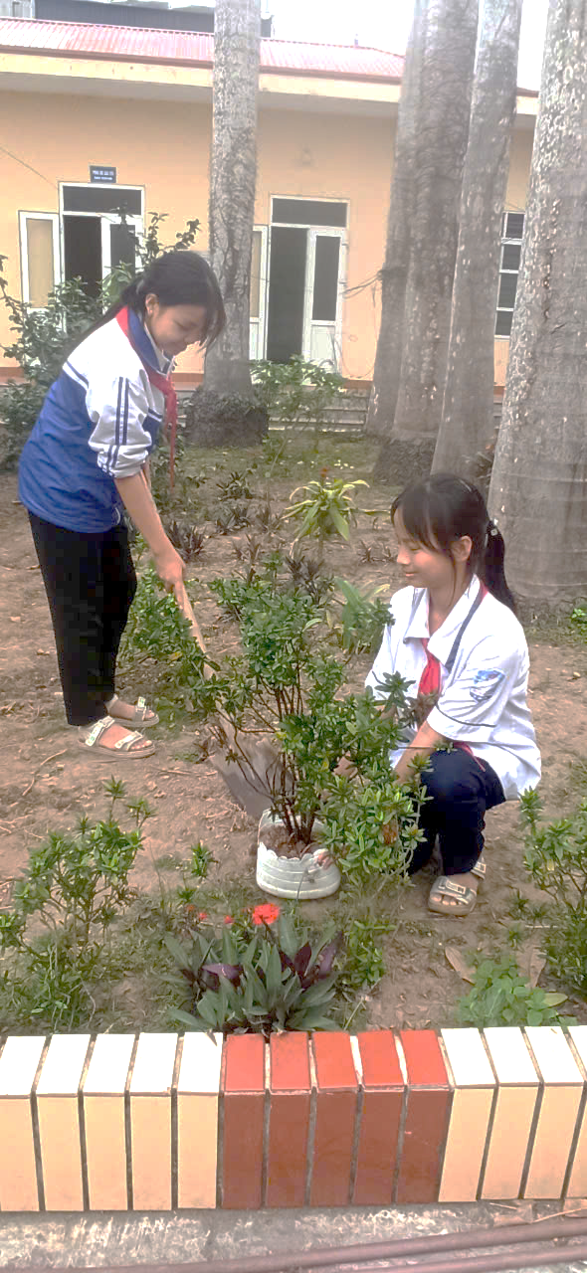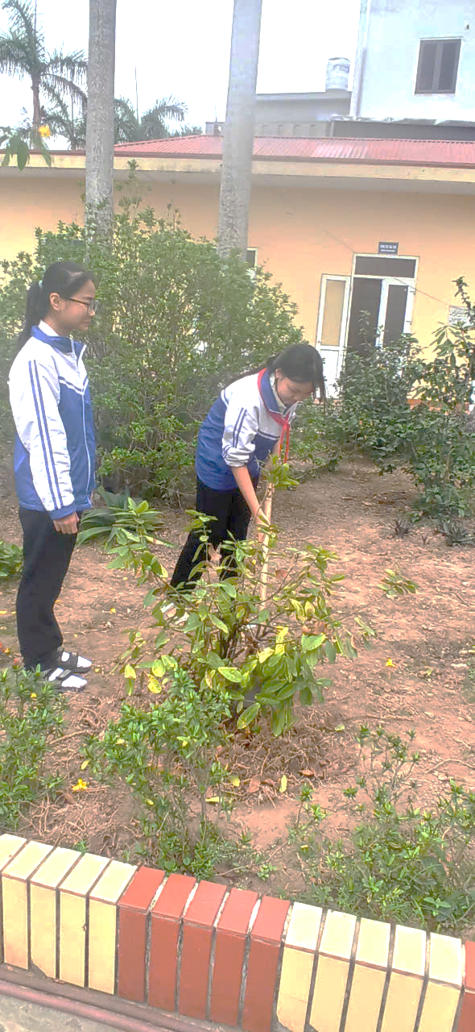

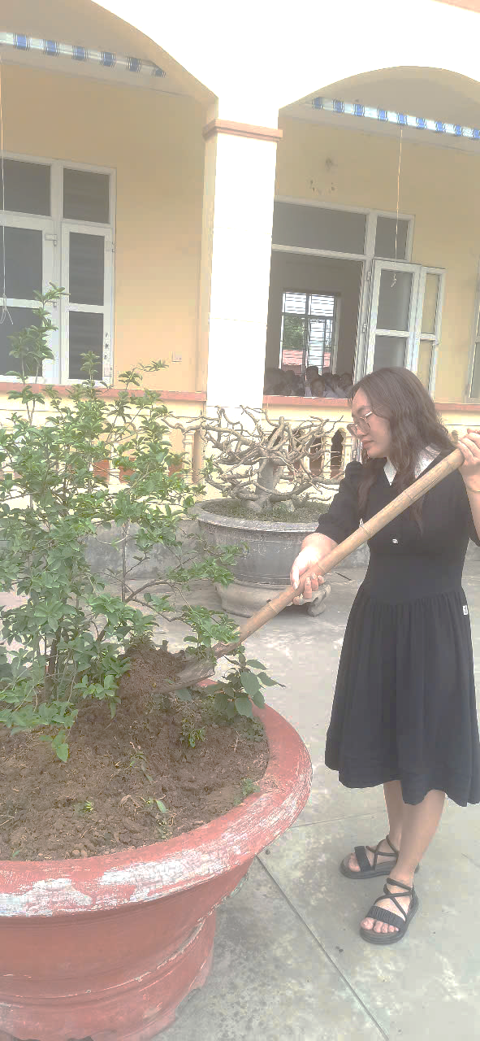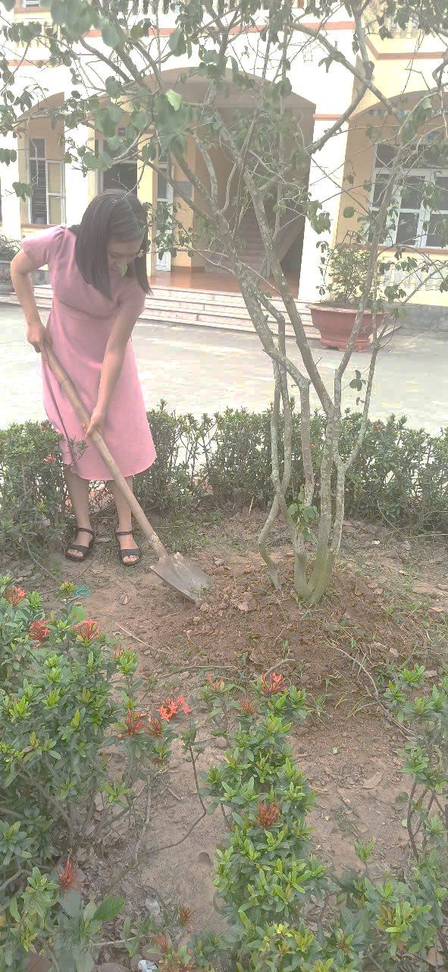

Ngày hội "Thiếu nhi vui khỏe, tiến bước lên Đoàn" năm nay được tổ chức gắn với chuyên đề Giáo dục chống rác thải, bảo vệ môi trường. Ngoài hoạt động Đổi pin, rác tái chế lấy cây xanh, lấy quà, Ngày hội còn gắn liền với công tác tuyên truyền nhiều thông tin bổ ích về việc phòng, chống rác thải nhựa, cách quản lý, phân loại, quản lý chất thải nhựa và túi ni lông sử dụng 1 lần…
Thiếu niên, nhi đồng là thế hệ tương lai của đất nước, các hoạt động lan tỏa sẽ góp phần nâng cao ý thức đẹp về bảo vệ môi trường cho các em từ sớm, hình thành lối sống xanh ngay từ khi còn nhỏ".

Ngô Minh

